В рамках реализации национального проекта «Образование» в 2020 году в МБОУ СОШ с. Балта им. Э. Тиникашвили состоялось открытие Центра образования цифрового и гуманитарного профилей «Точка роста».
Для успешного его функционирования предшествовала определенная работа по подготовке помещений, обучению кадров, укреплению информационной базы общеобразовательного учреждения в соответствии с методическими рекомендациями «По созданию мест для реализации основных и дополнительных общеобразовательных программ цифрового, естественнонаучного, технического и гуманитарного профилей в образовательных организациях, расположенных в сельской местности и малых городах».
Используется оно в трех областях: «Технология», «Информатика», «Основы безопасности жизнедеятельности».
Открытие Центра состоялось 22 сентября 2020 года. Охват участников – 150. Из них: 137 обучающихся 1-11 классов. На линейке был произведён запуск квадрокоптера, с помощью которого была сделана видеосъемка. После линейки учащиеся отправились на уроки, а гости в сопровождении директора школы Карелидзе Е.И. стали участниками экскурсии по территории Центра «Точка роста». Во время экскурсии гостей познакомили с новейшим оборудованием кабинетов технологии, ОБЖ и информатики. Наибольший интерес вызвали интерактивная панель, конструкторы «Лего» и учебные манекены-тренажёры для проведения уроков ОБЖ. В этот же день начали свою работу кружки на базе Центра «Точка роста».

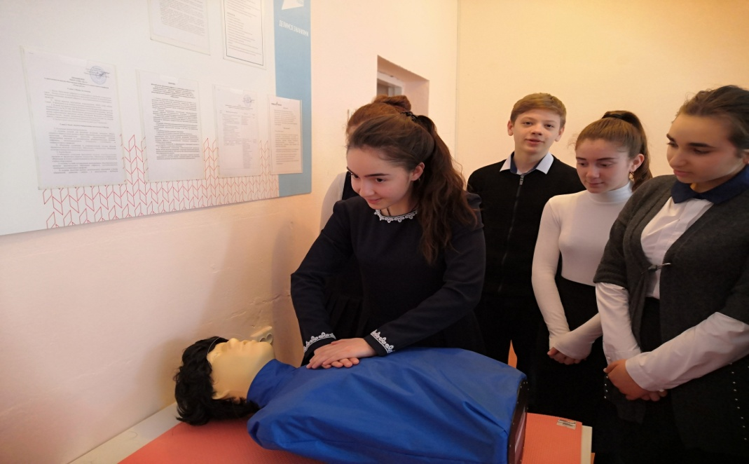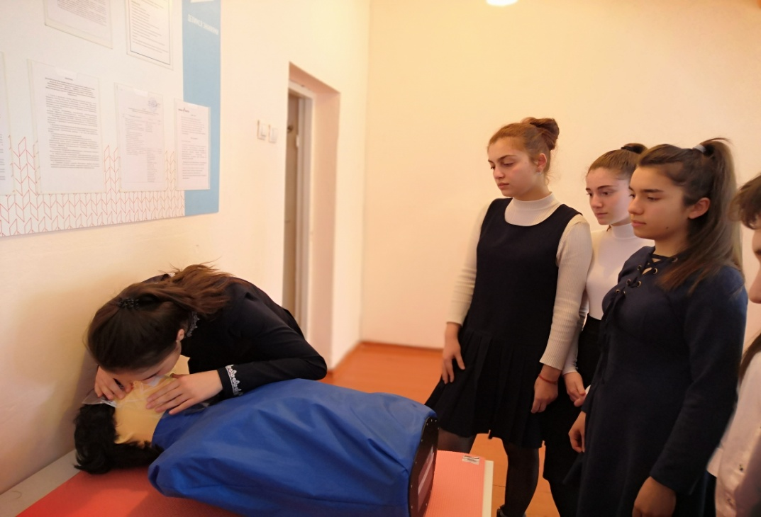
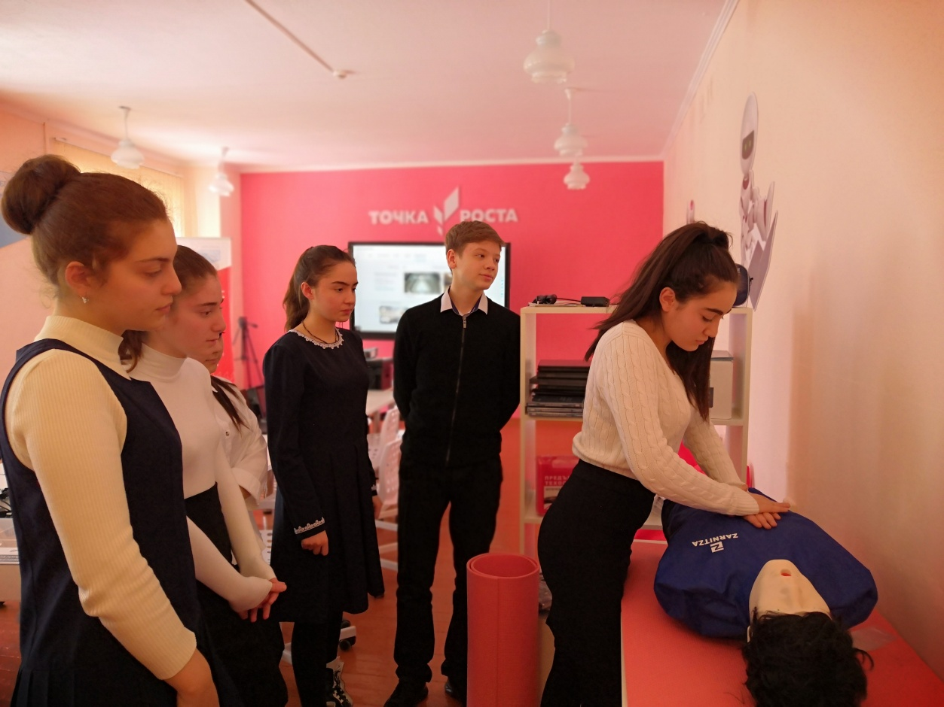

За небольшой период работы Центров образования «Точка роста» можно с уверенностью сказать, что жизнь обучающихся существенно изменилась. У них появилась возможность постигать азы наук и осваивать новые технологии, используя современное оборудование.
В Центре реализуются 4 программы дополнительного образования: «Шахматы», «Основы безопасности жизнедеятельности», «Лего», «Информатика».
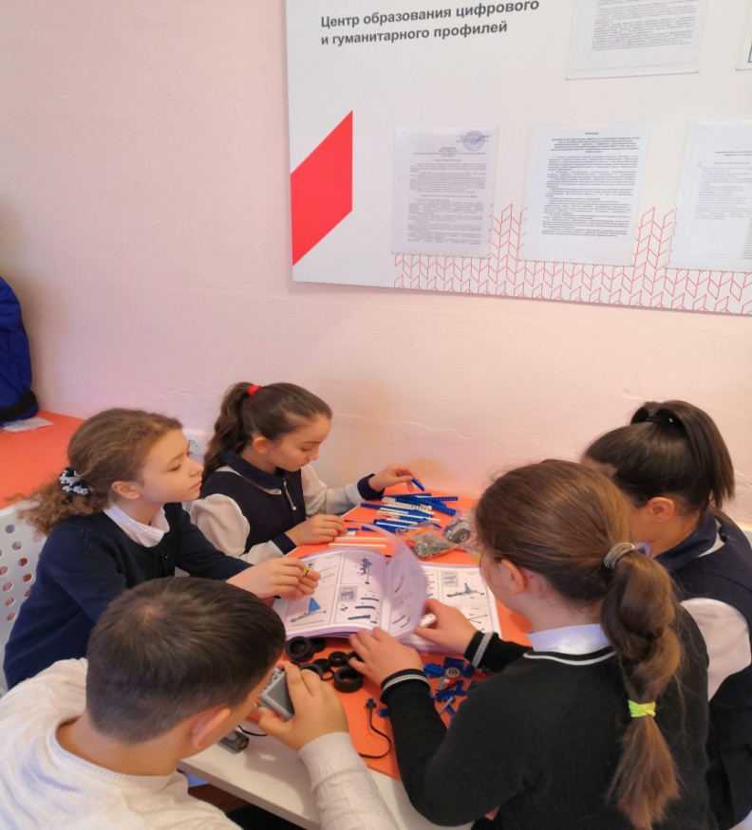
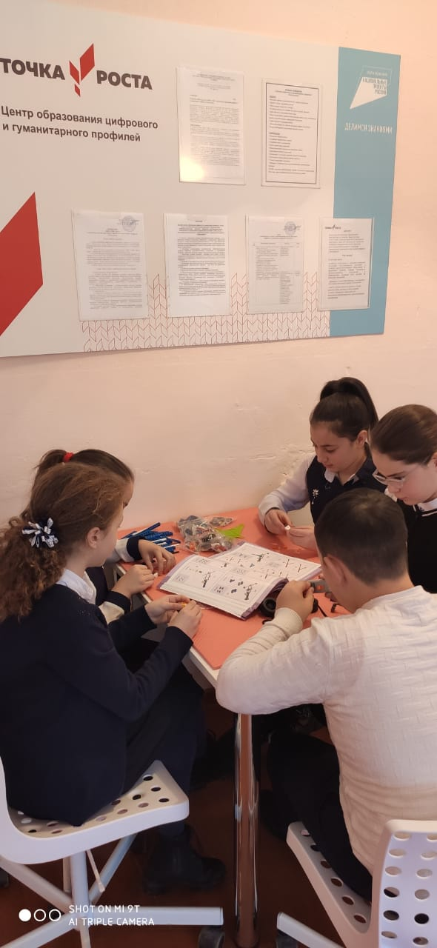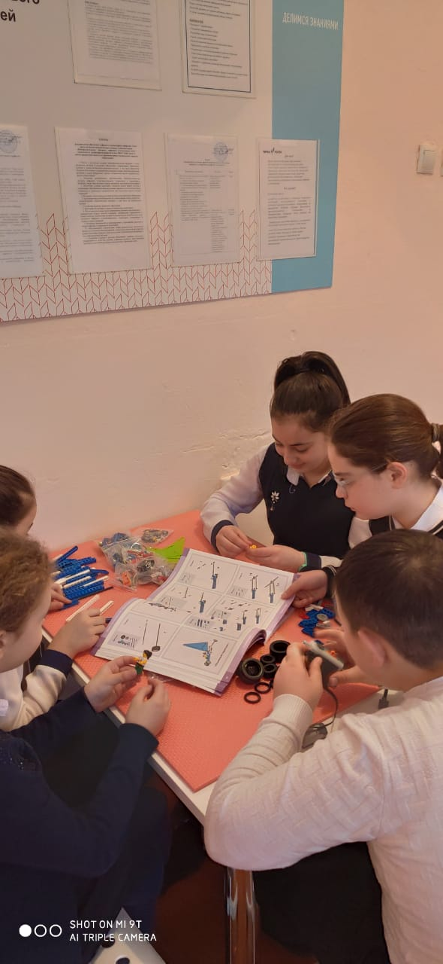
Параллельно ведется работа педагогом организатором в реализации социально-культурных мероприятий, разрабатываются проекты.
В октябре в Центре «Точка роста» прошел День открытых дверей. Все желающие могли убедиться в том, что система образования в новом формате действительно интересна и эффективна. Каждый педагог дополнительного образования провёл презентацию своего объединения, гостям были представлены мастер-классы.
На мастер-классах ребята увидели, как можно научиться управлять квадрокоптерами, попробовать себя в роли операторов, создавать рисунки, используя двухмерные и трехмерные изображения и модели для 3D принтера.
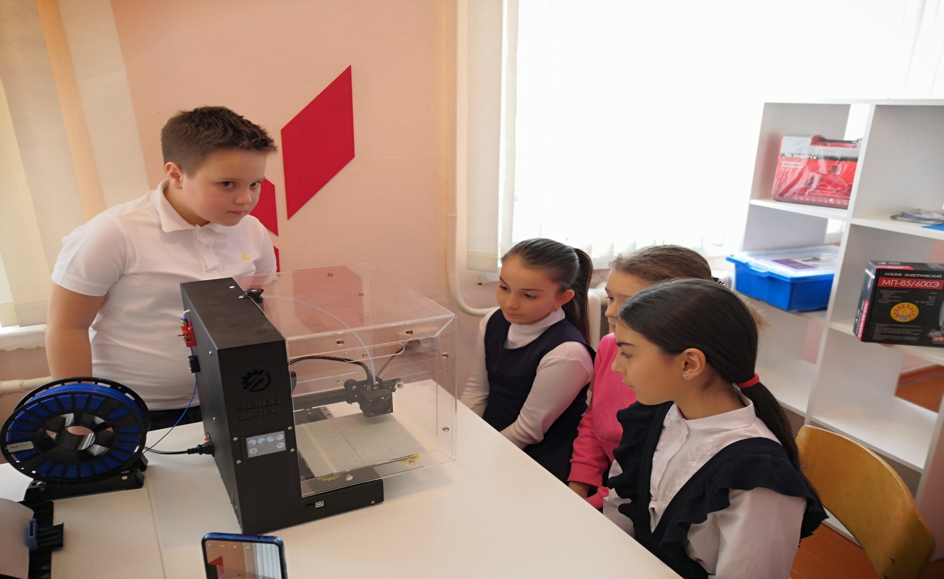
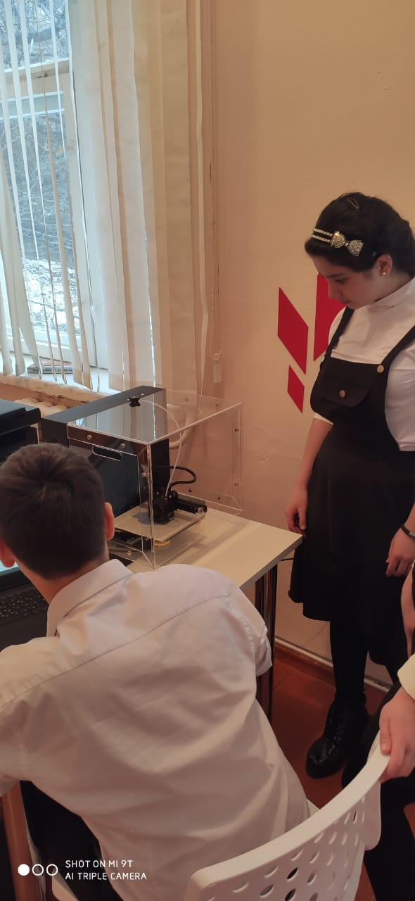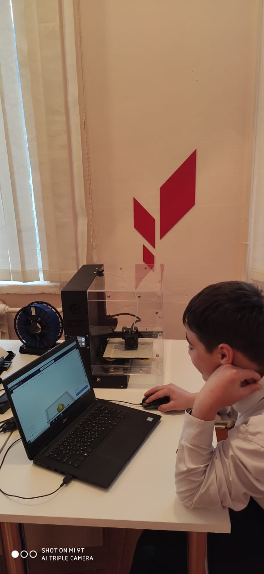
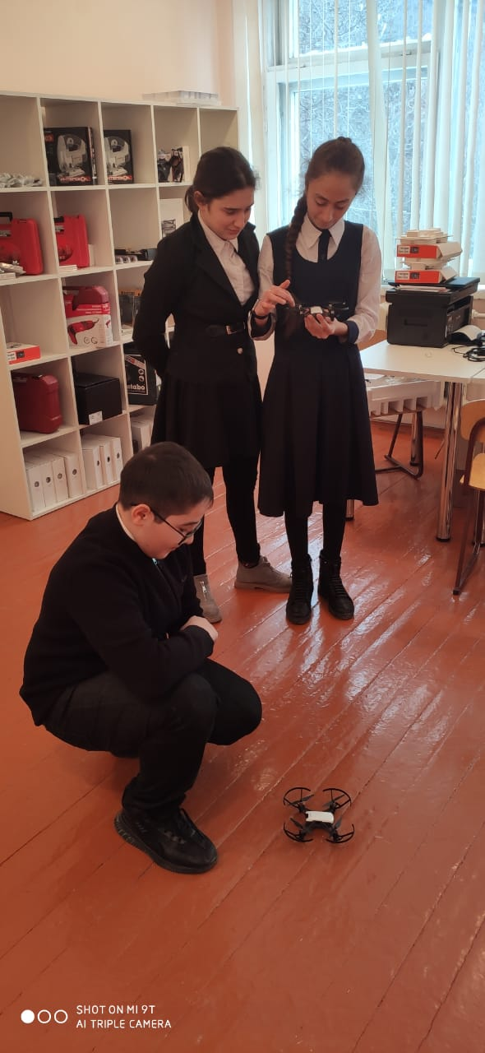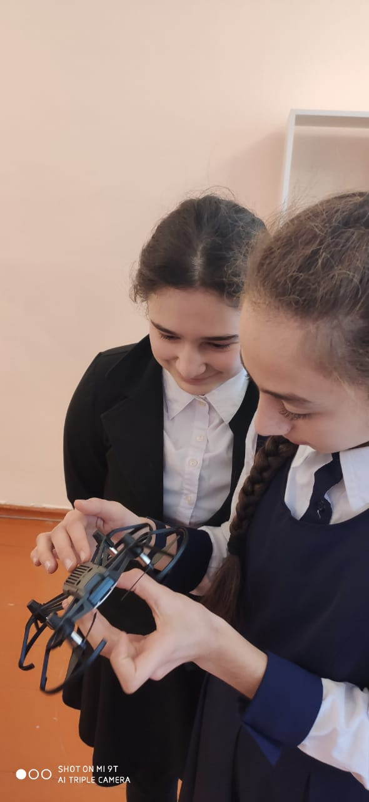
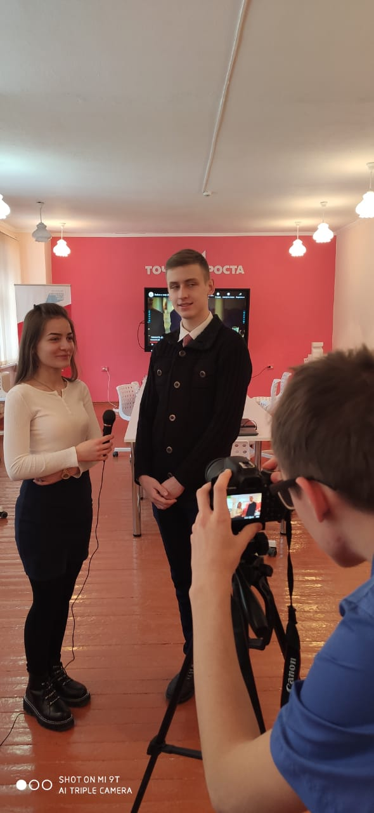
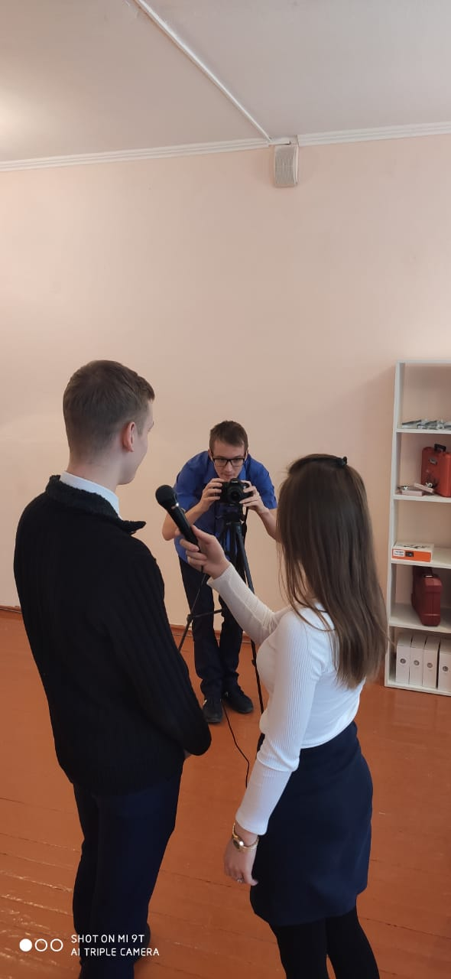
Для ознакомления с начальным этапом программирования в Центре образования «Точка роста» действует программа дополнительного образования (руководитель Санатова О.И.) Наглядно-демонстрационный материал по оказанию первой доврачебной помощи привлек внимание ребят. На уроках ОБЖ обучающиеся применяли практические навыки наружного массажа сердца, учились удалять инородный предмет из полости рта, делать искусственную вентиляцию легких.
В Центре образования цифрового и гуманитарного профилей «Точка роста» школьники учатся работать в команде, готовятся к участию в различных конкурсах, форумах, слетах.
Согласно плану в 2020-2021 учебном году на базе Центра образования цифрового и гуманитарного профилей «Точка роста» в МБОУ СОШ с. Балта им. Э. Тиникашвили проведены социально-культурные мероприятия:
- Образовательное событие «День Интернета. Всероссийский урок безопасности школьников в сети Интернет» (23.10.2020 г.). Охват участников - 42.
- «Открытый шахматный турнир» (17.11.2020 г.). Охват участников – 35. Из них – 26 обучающихся 6-9 класса, 5 обучающихся 11 класса, 4 педагогических работника. В ходе шахматного турнира была также проведена шахматная викторина.
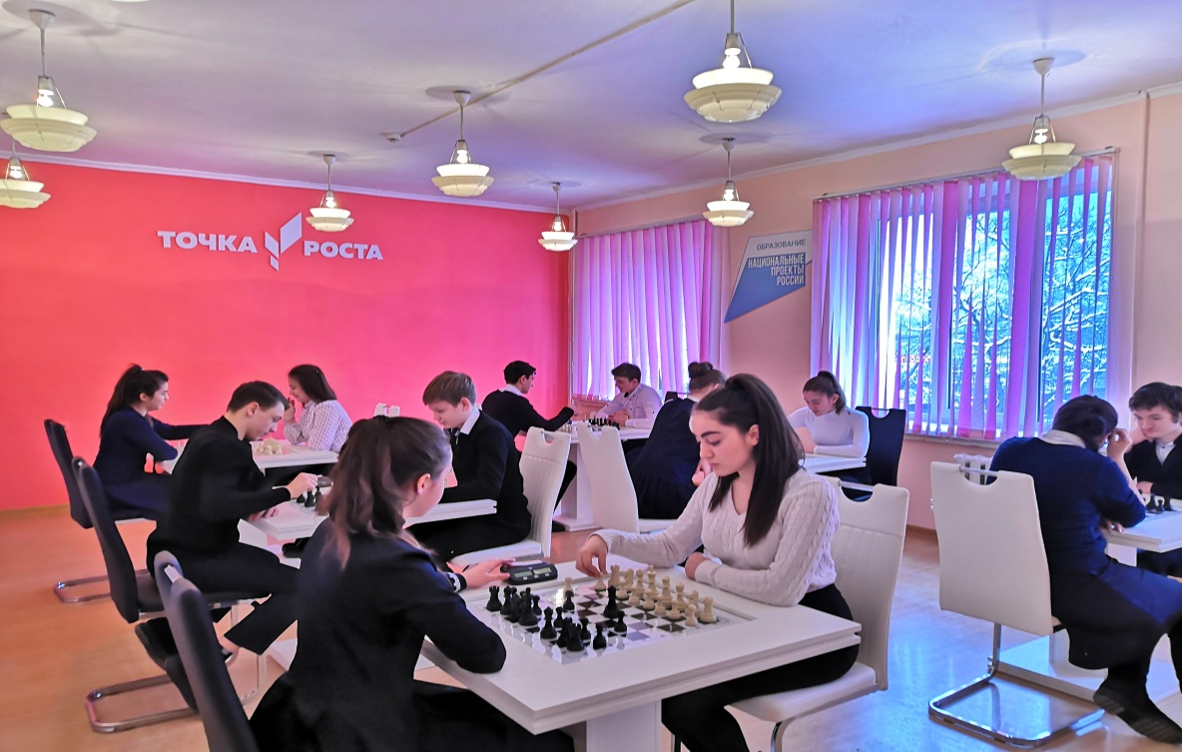
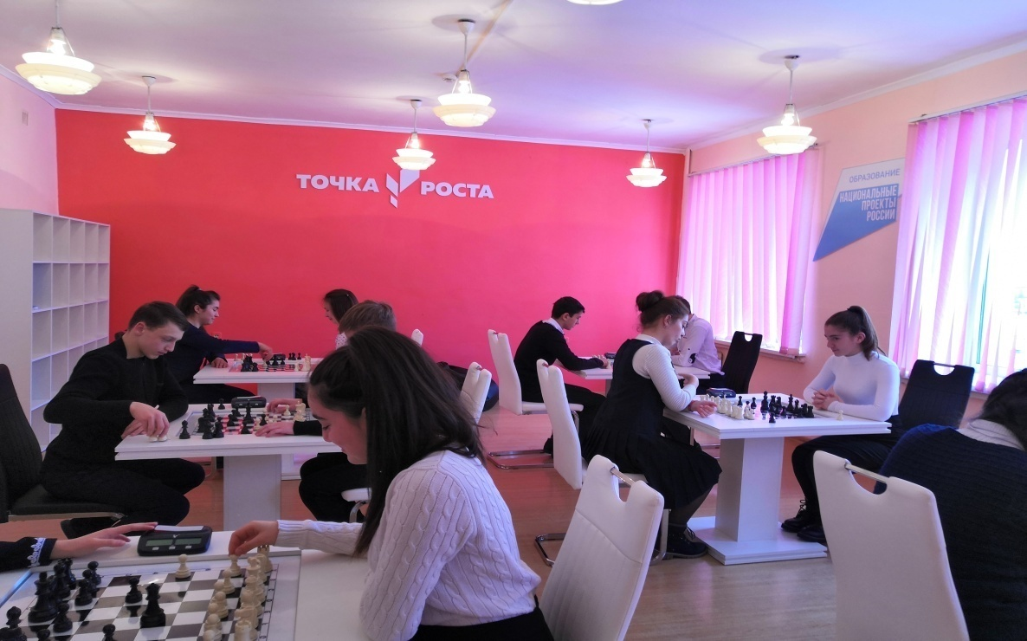

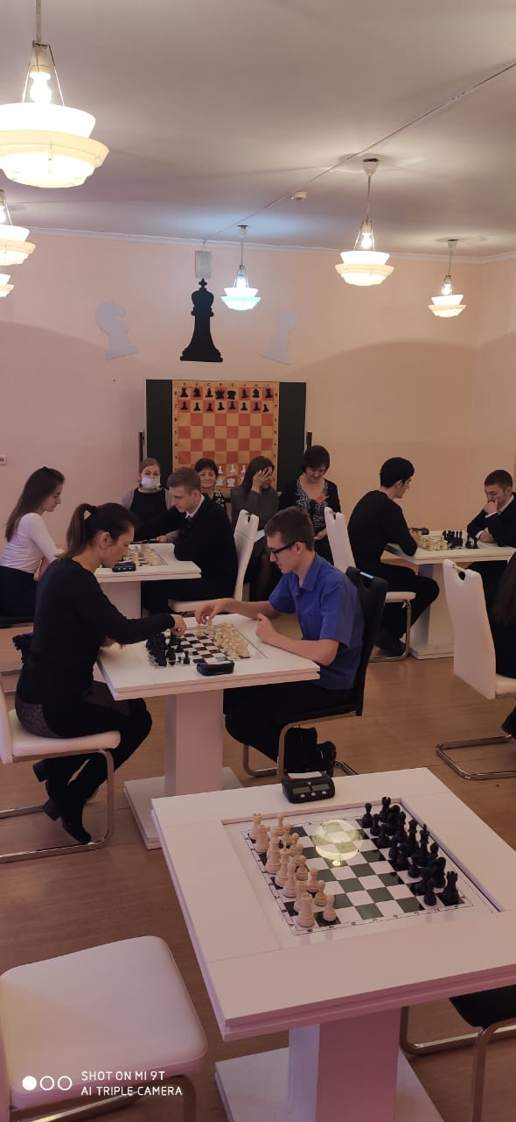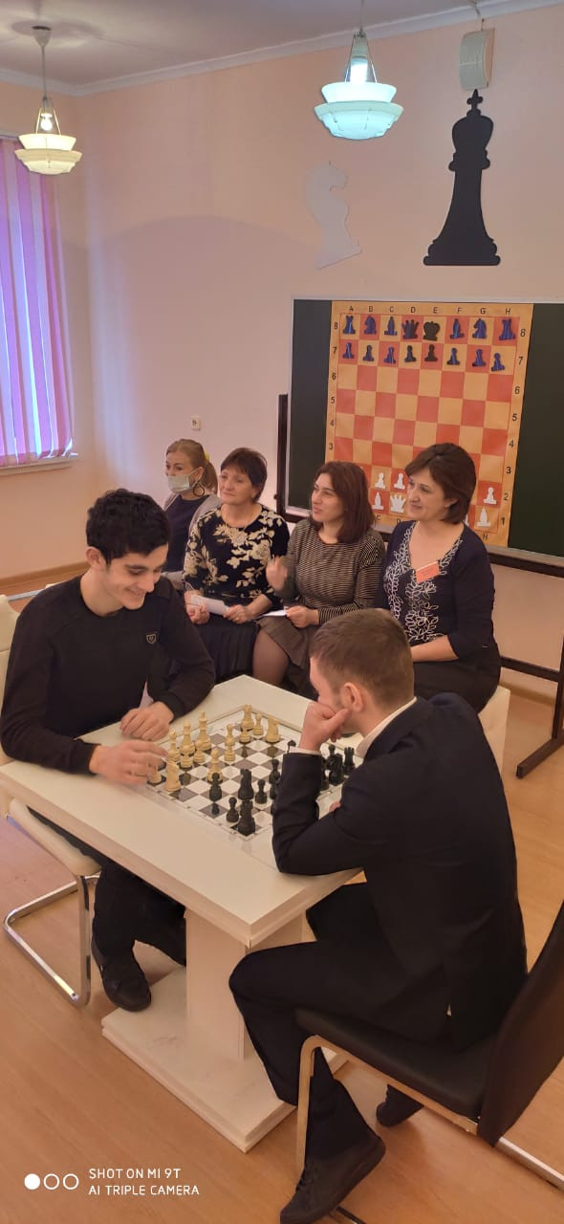

- Интеллектуальная игра «Что? Где? Когда» (27.11.2020 г.). Охват участников – 29.
- Всероссийская акция «Декада добрых дел» (05.12.2020г.). Охват участников – 46. Обучающиеся посмотрели на интерактивной панели и обсудили фильм «Волонтёры будущего».
- Профориентационный квест-игра «Путешествие в город профессий» для учащихся 6-7 классов (14.01.2021 г.). Охват участников – 43. Перед игрой каждая команда представляла короткое приветствие, которое готовила заранее. Каждая команда проходила ряд станций – этапов, где получала творческое задание. В ходе мероприятия подростки познакомились с новыми профессиями и их спецификой, отрабатывая умение работать в команде.
- Открытый урок по литературе по роману Л.Н. Толстого «Война и мир» 10 класс ( 21.01.2021 г.) . Охват участников – 12.
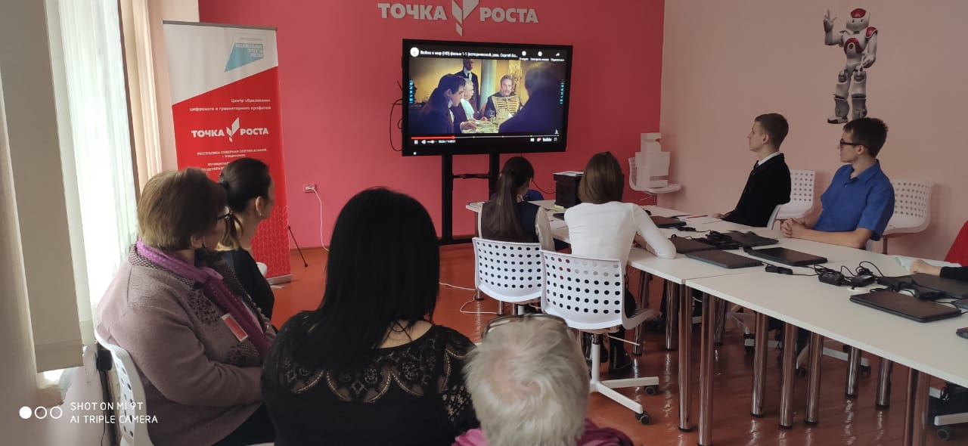
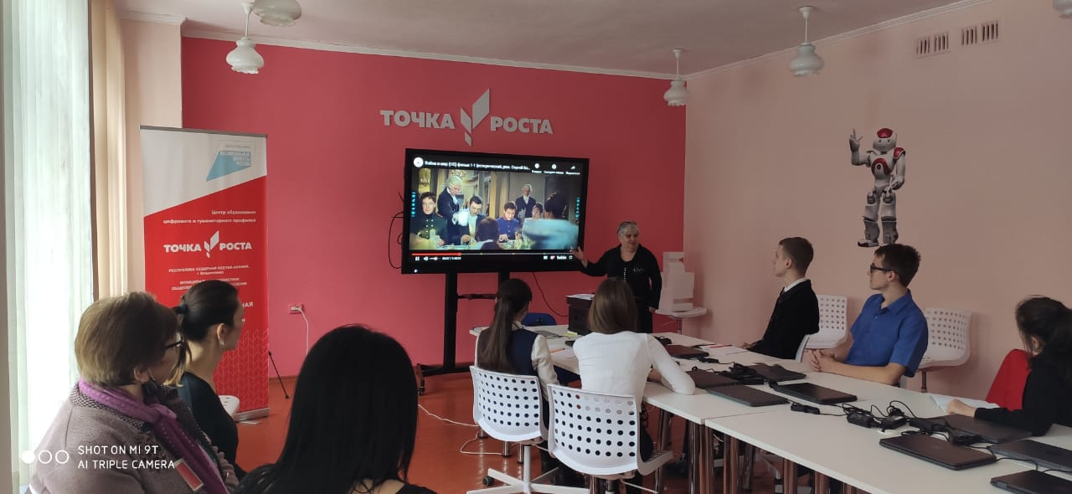
Таким образом, из общего состава обучающихся школы (137человек), численность обучающихся, охваченных социо-культурными мероприятиями и дополнительными курсами, составила 137 человек (100%).
Выводы:
1) 100% охват контингента обучающихся 5-11 классов образовательной организации, осваивающих основную общеобразовательную программу по учебным предметам «Технология», «Информатика», «Основы безопасности жизнедеятельности» на обновленном учебном оборудовании с применением новых методик обучения и воспитания;
2) не менее 70% охват контингента обучающихся 5-11 классов – дополнительными общеобразовательными программами цифрового и гуманитарного профилей во внеурочное время, в том числе с использованием дистанционных форм обучения и сетевого партнерства.
Есть затруднения с проведением занятий по виртуальной реальности. В связи с тем , что в комплектацию VR- шлема не входил переходник с HDMI на DISPLAYPORT, существует проблема с проведением занятий по виртуальной реальности.

